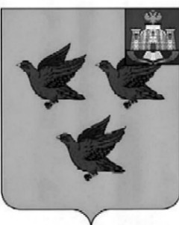

# РОССИЙСКАЯ ФЕДЕРАЦИЯ

**ОРЛОВСКАЯ ОБЛАСТЬ**

## АДМИНИСТРАЦИИ ГОРОДА ЛИВНЫ

### **ПОСТАНОВЛЕНИЕ**

#### 15 июля 2016г. № 94

г. Ливны

О внесении изменений в

постановление администрации

г. Ливны от 14 декабря 2015 года

№118 «Об утверждении плана

организации ярмарок на

территории г. Ливны

Орловской области в 2016 году»

В соответствии с Федеральным законом от 6 октября 2003 г. №131-ФЗ «Об общих принципах организации местного самоуправления в РФ», Федеральным законом от 29 декабря 2009г. №381-ФЗ «Об основах государственного регулирования торговой деятельности в РФ» и во исполнение постановления Правительства Орловской области от 5 марта 2011г. № 68 « Об утверждении Порядка организации деятельности ярмарок на территории Орловской области», с целью удовлетворения покупательского спроса населения города Ливны, администрация города

п о с т а н о в л я е т:

1. Внести в постановление администрации города Ливны от 14 декабря 2015 года №118 «Об утверждении плана организации ярмарок на территории г.Ливны Орловской области в 2016 году» следующие изменения:

1.1. В приложении к постановлению строку 3 таблицы признать утратившей силу.

2. Разместить настоящее постановление на официальном сайте администрации г. Ливны в информационно-телекоммуникационной сети Интернет опубликовать в газете «Ливенский вестник».

3. Контроль за исполнением настоящего постановления возложить на заместителя главы администрации города по перспективному развитию и инвестиционной политике Пашенцеву О.А.

Исполняющий обязанности

главы города Н.В.Злобин